**Holy Family Academy of Angeles, Pampanga**

**Grade School Department**

**S. Y. 2022 - 2023**

**Inaasahang Pagganap sa Araling Panlipunan 1**

**Ikalawang Markahan**

**Goal:** Makabuo ng maikling kuwento ng sariling pamilya.

**Role:** Ikaw ay isang mabuting kasapi ng pamilya.

**Audience:** Ang iyong guro at mga kamag-aaral

**Situation:**Ikaw ay isang mabuting kasapi ng pamilya. Ipinagmamalaki mo ang iyong pamilya kaya bubuo ka ng maikling kuwento ng iyong pamilya upang higit silang makilala ng iba.

**Performance**: Isang malikhaing pagbuo ng maikling kuwento ng pamilya.

**Standards and Criteria for Success:**

|  |  |  |  |  |
| --- | --- | --- | --- | --- |
| **Pamantayan** |  |  | |  |
| **Nilalaman** | Napakalawak ng mga impormasyong naibahagi. At naibahagi ang hilig o gawain ng pamilya nang sama-sama.  (5) | Malawak ang mga impormasyong naibahagi. At naibahagi ang hilig o gawain ng pamilya nang sama-sama.  (4 -3 ) | | Walang gaanong impormasyon ang naibahagi. At hindi gaanong naibahagi ang hilig o gawain ng pamilya nang sama-sama.  (2-1) |
| **Kabuuang Anyo ng Isinagawang**  **Maikling Kuwento ng Pamilya** | Napakahusay na naipahayag ang maikling kuwento ng pamilya at kinakitaan ng pagkamalikhain  (5 ) | Mahusay na naipahayag ang maikling kuwento ng pamilya at kinakitaan ng pagkamalikhain  ( 4-3 ) | | Hindi gaanong mahusay ang pagkahayag ng maikling kuwento ng pamilya at hindi kinakitaan ng pagkamalikhain  (2-1) |
| **Presentasyon** | Napakalinis at napakaganda ng pagkakasulat at pagkakagawa ng binuong kwento.  ( 5) | Malinis at maganda ang pagkakasulat at pagkakagawa ng binuong kwento.    ( 4-3) | | Hindi gaanong malinis at maganda ang pagkakasulat at pagkakagawa ng binuong kwento.  (2 -1) |
| **Kagamitan** | Naipakita ang larawan ng masayang pamilya at lubos na kinakitaan ng pagpapahalaga sa pamilya.    ( 5 ) | Naipakita ang larawan ng masayang pamilya at kinakitaan ng pagpapahalaga sa pamilya.  ( 4-3) | | May naipakitang larawan ngunit hindi kinakitaan ng pagpapahalaga sa pamilya.    (2-1) |
| **Kabuoan** | 20 puntos | |

**“THIS IS A HANDWRITTEN ACTIVITY”**

**#SULAT KAMAY**

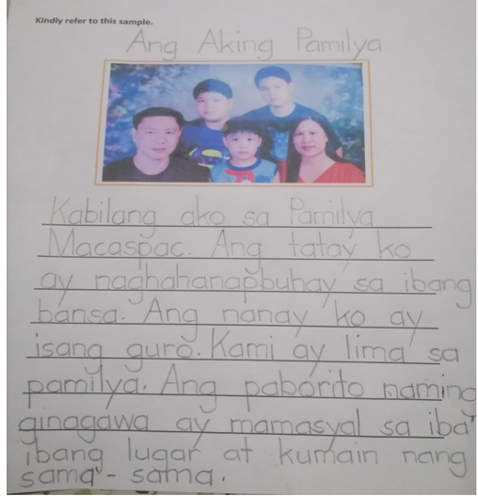

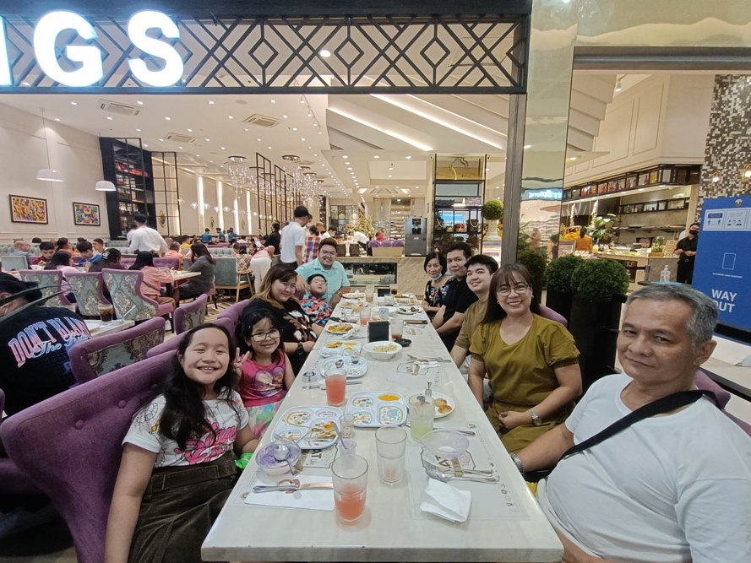Ang Aking Pamilya

___________________________________________________________

____________________________________________________________

____________________________________________________________

____________________________________________________________

____________________________________________________________

____________________________________________________________

____________________________________________________________

____________________________________________________________